«День здоровья»
Всем известно, всем понятно,
Что здоровым быть приятно.
Только надо знать,
Как здоровым стать!
Приучай себя к порядку -
Делай каждый день зарядку,
Смейся веселей,
Будешь здоровей.
В мире нет рецепта лучше -
Будь со спортом неразлучен,
Проживешь сто лет -
Вот и весь секрет!
И мы уже сегодня
Сильнее чем вчера
Физкульт-ура! Физкульт-ура!
Физкульт-ура!
Чтоб расти и закаляться
Не по дням, а по ночам
Мы привыкли заниматься
Физкультурой по утрам!
Спорт ребятам очень нужен!
Мы со спортом крепко дружим!
Спорт - помощник, спорт - здоровье,
Спорт - игра, физкульт-ура!
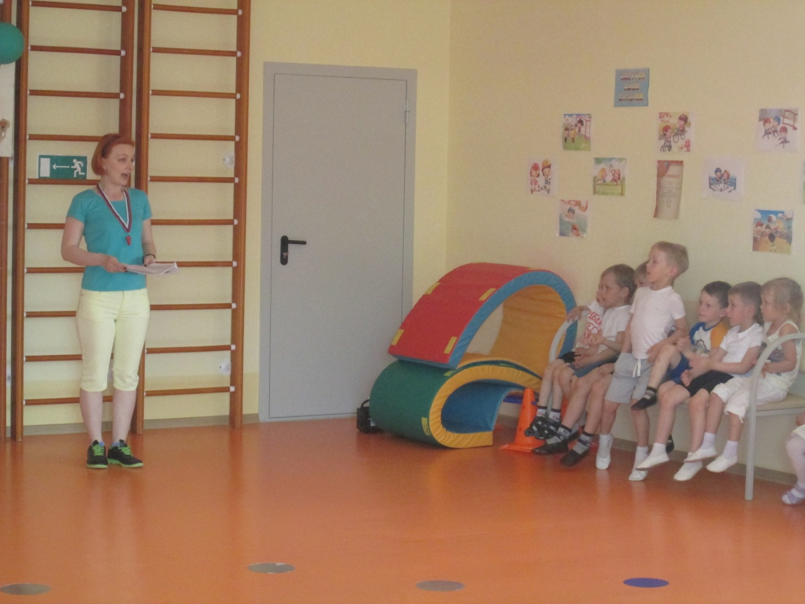
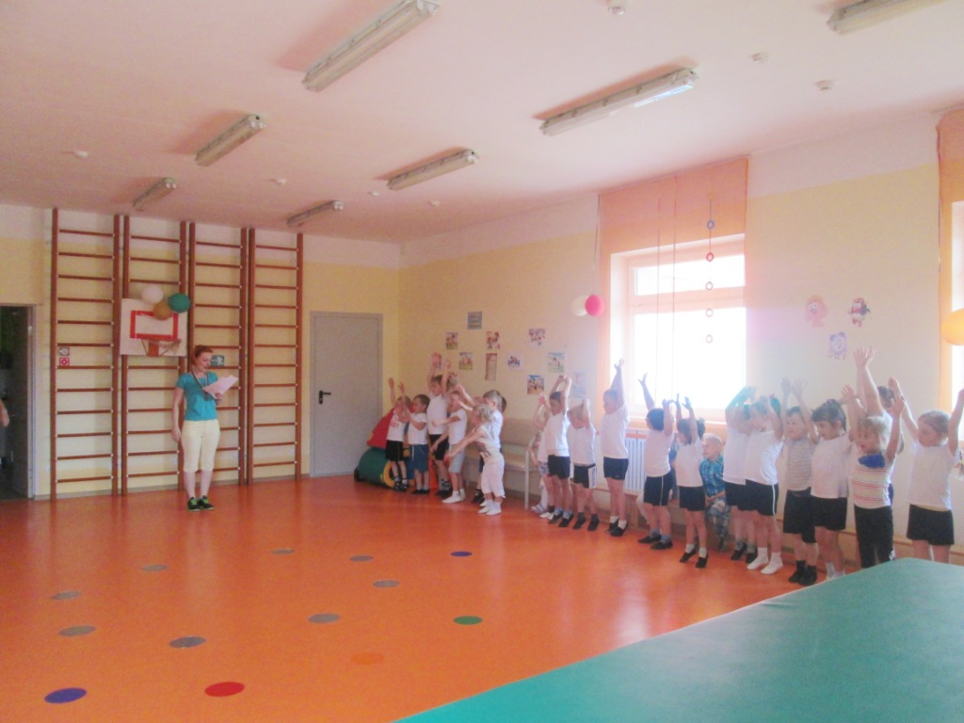
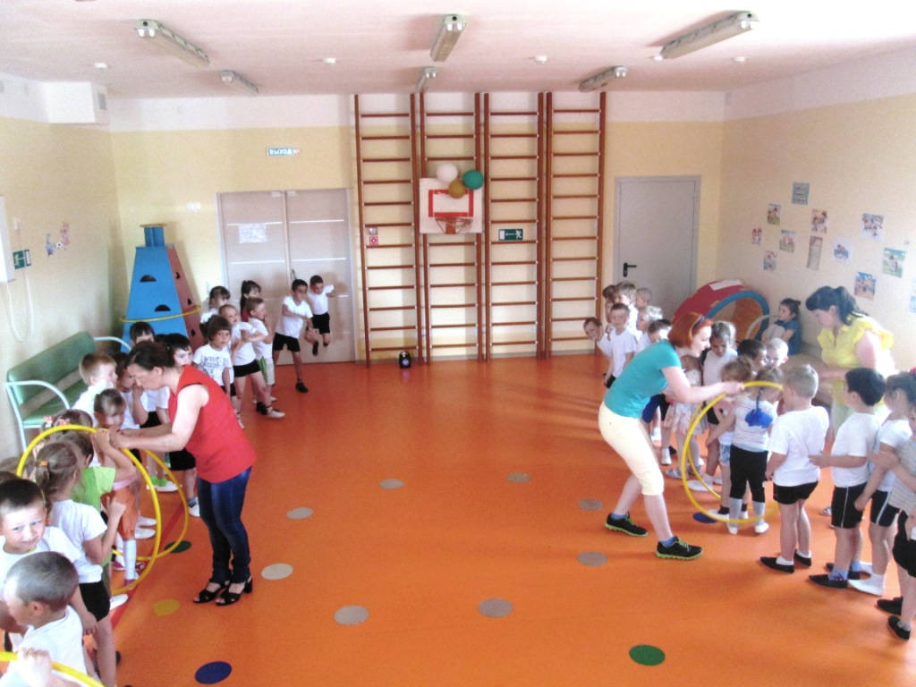

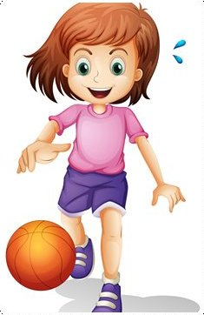
Материал подготовила: Шабалова Н.В.

